13.09.2024

Для самозанятых Красноярского края расширили финансовую поддержку

В центре «Мой бизнес» Красноярского края, который оказывает услуги и меры поддержки для предпринимателей в рамках нацпроекта «Малое и среднее предпринимательство», пересмотрели условия предоставления льготных микрозаймов для самозанятых, в перечне финансовых продуктов микрозаём «Для самозанятых».
Микрозаём «Для самозанятых» предоставляется бизнесу для организации и развития предпринимательской деятельности. Максимальная сумма займа – до 500 тыс. рублей, процентная ставка 5% годовых, на срок до 36 месяцев.
«Мы по-прежнему выдаем займы для самозанятых и начинающих предпринимателей, а также для действующих предпринимателей. Как и для всех наших продуктов, срок, на который можно получить заём до 36 месяцев. Процентные ставки варьируются от 9% до 13%. В некоторых случаях мы не требуем залог, к примеру, если самозанятый берёт заём на сумму до 100 тыс. рублей. Микрофинансовые продукты центра «Мой бизнес» - традиционно одна из самых популярных мер поддержки. В прошлом году было выдано 343 микрозаймов на общую сумму 727 млн. рублей», – рассказал Павел
Кириллов, генеральный директор центра «Мой бизнес» Красноярского края.
Например, предприниматель Владимир Гунько получил микрозаём по льготным условиям в центре «Мой бизнес» Красноярского края. Средства были реализованы на приобретение базы отдыха на территории Красноярского моря. Владимир давно занимается туристическим бизнесом, предоставляет услуги профессионального сопровождения туристов в горах. Работает с командой под брендом Active Life.
«О финансовых мерах поддержки в центре «Мой бизнес» мы узнали от других предпринимателей, которые уже взяли микрозаём и рекомендовали нам обратиться именно сюда. Процентная ставка оказалась существенно ниже, чем в банках, что и сыграло решающую роль. Благодаря льготному микрозайму мы осуществили свое давнее желание приобрести базу отдыха на водохранилище Красноярское море, что расширило наш туристический потенциал», – прокомментировал Владимир Гунько, руководитель и основатель туристической компании Active Life.

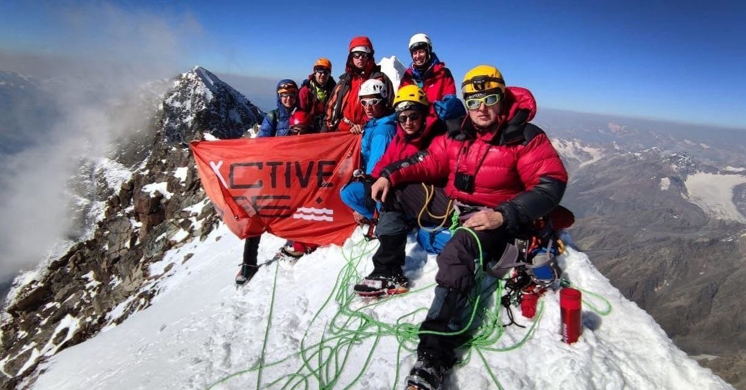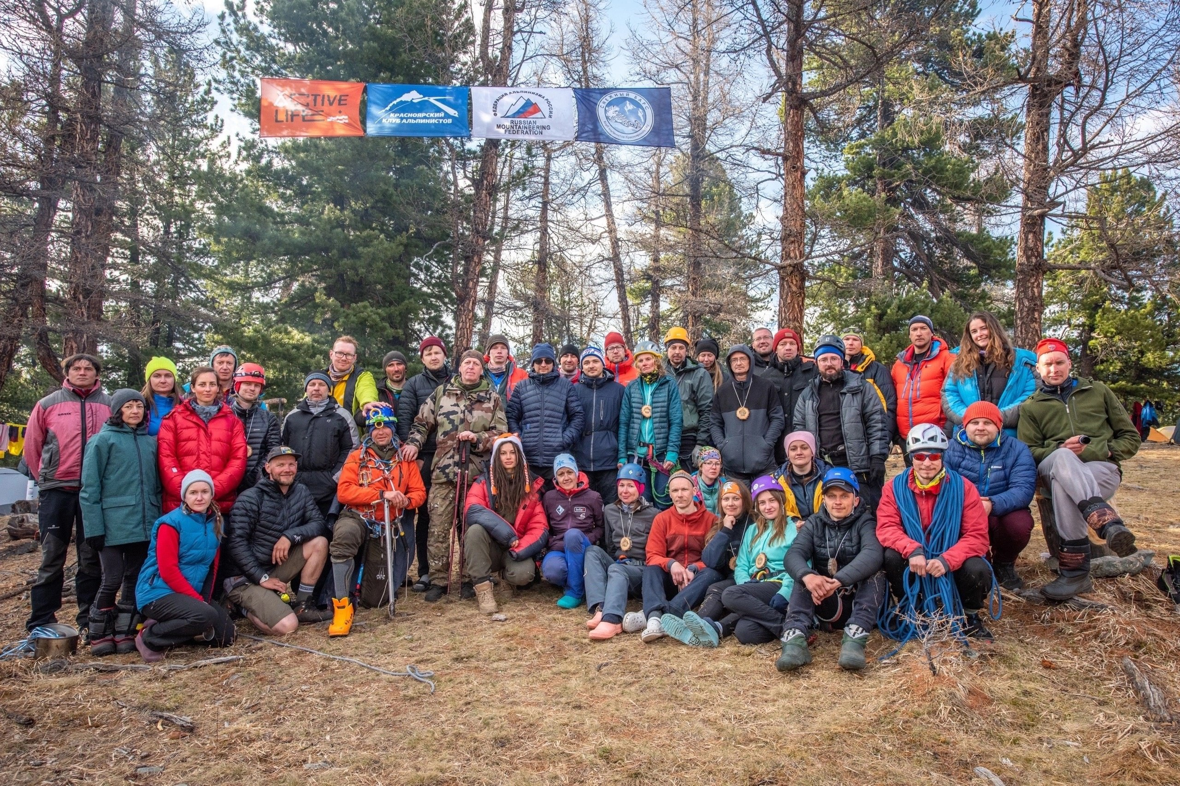

Узнать подробные условия, проконсультироваться и оставить заявку на заём можно в региональном центре «Мой бизнес» по телефону 8-800-234-0-124. Кроме того, предприниматели могут оформить заявку онлайн через цифровую платформу МСП.РФ. Платформа, как и центры «Мой бизнес», работает по нацпроекту «Малое и среднее предпринимательство».

